Projet DASS-Deces
DDC - Dass actes DéCès
Document d'exploitation
© Ville de Nouméa- 2011

Version | Date | Document | Nature de l’évolution | Auteur
01 | 11/08/11 | 0000.doc |  | Luc Bourdil

Rédigé par :  LUC BOURDIL | Vérifié par :  RICHARD DEPLANQUE | Approuvé par :
SED – VALIDé PAR  LUC BOURDIL | SIE – VALIDé PAR

Diffusion
Destinataire | Pour action | Pour info
R. DEPLANQUE – Chef du SED |  | X
V. JUSTIN – Chef du SIE |  | X
A. SALES – Chef du DMD |  | X
D. LEROUX - Directeur de la DSI |  | X

Historique des Mises à jour
Version | Date | Document | Nature de l’évolution | Auteur
1.0 | 11/08/11 | DDC-DOC-EXP-01.doc | Création | L. BOURDIL

Documents de reference
Date | Document | Type de document | Auteur

TABLE DES MATIERES
1. Objet du document 4
2. Objectifs de l’application 5
3. Architecture technique 6
3.1 Le programme 6
3.2 Le diagramme de classe 7
3.3 Fichier de paramétrage 8
3.4 Tables et vues manipulées 8
3.5 Sauvegardes et LOGS 8
3.6 Reprise après incident 9
4. Lancement du programme 10

- Objet du document

Les objectifs du document d’exploitation sont de :
- Décrire l’architecture technique de l’application
- Faciliter la reprise d’incident

- Objectifs de l’application
Courant 2007, la DASS-NC a mis en place un système de surveillance non spécifique basé sur un réseau de partenaires pérenne. Ce système constitue le socle de la veille sanitaire, adaptable à toutes situations particulières comme notamment des plans canicule (cf. métropole en 2005 à 2007) ou lors d’épidémies de grippe.

Des indicateurs de mortalité, de morbidité et d’activité, collectés par les partenaires du système sont
analysés au quotidien. Le noyau commun à tous les départements est constitué par les principaux états civils et le CHT G Bourret (en particulier le service des urgences).

Les objectifs du projet sont :

- Identifier précocement tout évènement sanitaire pouvant nécessiter une réponse adaptée.
- Fédérer autour de ce système de surveillance un réseau de partenaires pérenne.
- Participer à tout système de surveillance spécifique mise en place dans le cadre de divers plan (canicule,inondation…), d’évènements exceptionnels (Evénements sportifs majeurs…) ou lors d’épidémies.

Le dispositif de veille sanitaire en Nouvelle Calédonie s’appuie en particulier sur les partenaires sources de données suivants :

- Etat civil Nouméa (objectif de l’application)
- Services des urgences et données hospitalières du CHT G Bourret
- IPNC
- OCDP
- Météo France NC
- Scal-Air
- CHN

L’application DASS-Décès extrait les actes de décès saisis à l’état civil de Nouméa et les envoie par mail à la DASS.

Architecture technique
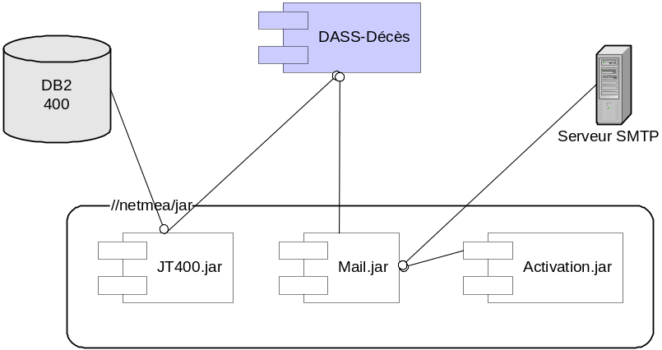

Le programme est développé en JAVA, déployé sur l’IFS (Internal File System) du serveur NETMEA. Le programme transfère par mail des données de mortalité depuis l’AS400 la DASS.

Le SGBD DB2/400 est sur NOUMEA.
Le programme utilise les jar de \\netmea\jar

Le programme
Le programme est déployé sur l’IFS du serveur NOUMEA dans l’UNC \\netmea\ETATCIVIL\DASSDeces

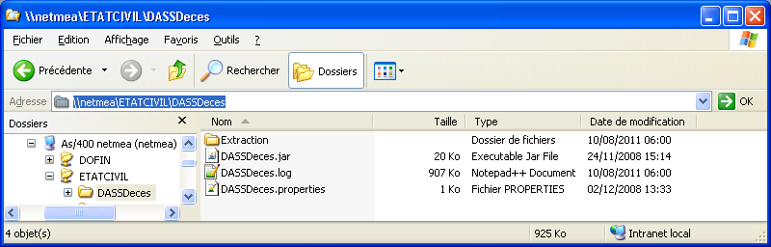

Les fichiers sont les suivants :
Fichier | Description
DASSDeces.jar | Le jar du programme qui contient l’exécutable
DASSDeces.log | Fichier de log de chaque exécution
DASSDeces.properties | Fichier de paramétrage
Extraction | Dossier contenant les extractions envoyées par mail

A chaque exécution, le programme prépare 2 fichiers horodatés dans le dossier Extraction:
ECC_NOUMEA_JJMMAAAA (décès de droit Commun en date du JJ/MM/AAAA)
ECP_NOUMEA_JJMMAAAA (décès de droit Particulier en date du JJ/MM/AAAA)

Chaque extraction est glissante et comporte les données comprises entre J-7 et la veille de l’exécution.
Les extractions ne sont pas nominatives.

Après extraction, le programme les envoie par mail à la DASS (Cf. §3.3)

Exemple de données contenues dans les fichiers :
05/12/2011;28/11/2011;26/11/2011;00/00/1930;F;Lifou;98814
05/12/2011;29/11/2011;28/11/2011;13/06/1957;M;Nouméa;98818
05/12/2011;29/11/2011;28/11/2011;15/06/1977;M;Poindimié;98822
05/12/2011;29/11/2011;27/11/2011;09/05/1951;M;Poya;98827

Le diagramme de classe
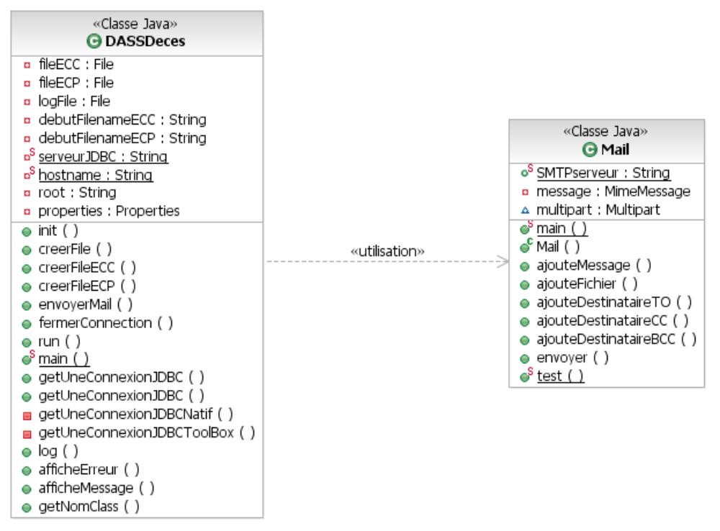

Fichier de paramétrage
Le fichier DASSDeces.properties permet de personnaliser certains paramètres d’exécution.

expediteur=mairie.etat-civil@ville-noumea.nc
sujet=Transmission des données de mortalité
message=Bonjour, \n\nVeuillez recevoir la transmission des données de mortalité de l'état civil de la Commune de Nouméa.
SMTPServer=smtp.site-mairie.noumea.nc
#Séparer les destinataires par des ;
destinatairesTO=sns.dass@gouv.nc
destinatairesCC=
destinatairesBCC=luc.bourdil@ville-noumea.nc;admin@ville-noumea.nc

Paramètre | Description
expediteur | @ mail de l’expéditeur du mail
sujet | Objet du mail expédié
message | Corps du texte du mail. Pour chaque retour chariot, il faut écrire un \n
destinatairesTO | Destinataire(s) du mail
destinatairesCC | Destinataire(s) en copie du mail
destinatairesBCC | Destinataire(s) en copie cachée

Tables et vues manipulées
User AS400 : adminwas

Vue | Description
mairie.DASSDecesECC | Vue ramenant les décès de l’Etat Civil du droit Commun
mairie.DASSDecesECP | Vue ramenant les décès de l’Etat Civil du droit Particulier

Sauvegardes et LOGS
Le SGBD AS400 est sauvegardés par le SIE selon leur procédure de sauvegarde.
Le serveur NOUMEA est sauvegardé par le SIE selon leur procédure de sauvegarde.
Le serveur WAS est sauvegardé par le SIE selon leur procédure de sauvegarde.
Pour la LOG, (cf. §3.1)

Reprise après incident
Vérifier que le serveur (sur lequel est déployé le programme) est opérationnel.
Vérifier la tache planifiée :
  - est-elle active ?
  - la date de dernière exécution est conforme ?
Vérifier la log et l’analyser
  - problème de droits ? ➔ contacter le SIE.
  - problème de connexion SGBD ? ➔ vérifier que le(s) SGBD(s) est opérationnel.
  - Problème d’envoi de mail ➔ vérifier les droits avec le SIE.
  - Autre problème : debugger l’application avec RAD.
Lancer manuellement la tache planifiée. Si elle fonctionne, vérifier l’exécution du lendemain

Lancement du programme
Le programme passerelle est appelé bar batch de nuit sur le système AS400 NOUMEA.
Le batch de nuit attend 6h00 du matin pour lancer le CL ECIVIL/DASSDECES.

